

**КОНКУРСНАЯ ПРОГРАММА ФЕСТИВАЛЯ МИНИ-БАСКЕТБОЛА- 2018 г.**

1. ***Комбинированная эстафета***

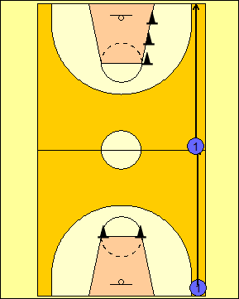

Все игроки команды располагаются за лицевой линией в колонну по одному игроку. По сигналу судьи первый игрок начинает выполнять передвижения

* широкими выпадами лицом в перед передавая мяч под ногами до средней линии площадки ;
* затем – прыжки на одной ноге (можно сменить ногу один раз) до конца площадки , запрыгнув двумя ногами за лицевую линию в месте между боковой и трех-очковой линией;
* 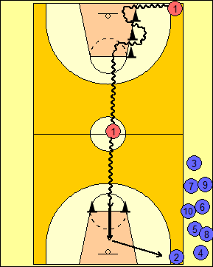прижав мяч к полу с правой стороны от себя игрок начинает перемещаться в защитной стойке спиной в перед к первой фишке (мяч необходимо катить по полу ) правой рукой. Вторую фишку необходимо пройти сменив руку, аналогично третью фишку , дойдя до линии штрафного броска игрок начинает вести мяч спиной в перед до центральной линии, затем разворачивается и ведем мяч лицом в перед до линии штрафного броска после чего выполняет бросок в движении. Если мяч не забил то добивает с места , затем передает мяч следующему игроку стоящему за лицевой линией.

**🗹 Для определения места, занятого командой учитывается командное время выполнения 10 человек. За неправильное выполнение (ошибки) судьей фиксируется штрафной балл и в итоговое время добавляется 0,5 сек. за каждую ошибку. В случае потери игроком мяча при выполнении эстафеты, судья обязан вернуть игрока на место потери для дальнейшего продолжения задания.**

1. ***Командные передачи в движении***

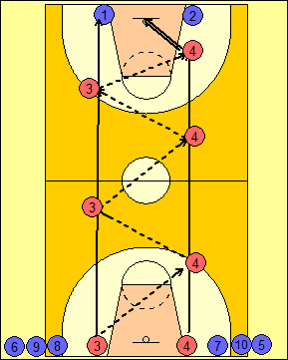Все игроки команды располагаются за лицевой линией парами с двух сторон площадки.

По сигналу судьи игроки первой пары начинают выполнять передачи в движении с выполнением броска из-под кольца с двойного шага. Причем атакующий игрок может, если в этом есть необходимость всего один удар в пол перед атакой по кольцу. Независимо от попадания мяча в кольцо. следующая пара подбирает мяч и начинает передачи в движении с выполнением броска из-под кольца с двойного шага в другую сторону, и так далее в течение 2-х минут.

**🗹 Для определения места, занятого командой –учитывается количество забитых мячей в кольцо всей командой за 2 минуты. Мячи**

**забитые с правой стороны левой рукой и наоборот а так же забитые мячи с места – НЕСЧИТАЮТСЯ.**

1. ***Командная «змейка» с ведением и броском мяча***

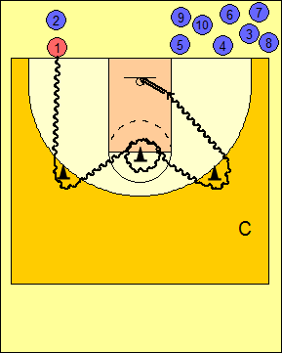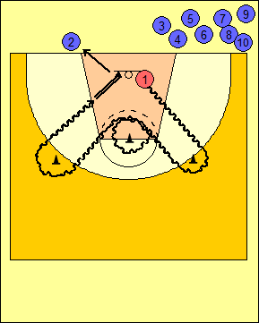

Игроки команды располагаются за лицевой линией в колонну по одному игроку. По сигналу судьи первый игрок начинает (с правой стороны) выполнять:

* передвижения с ведением мяча правой рукой вокруг первой фишки, вторую фишку левой рукой ( полный круг), затем правой рукой третью фишку и выполнив бросок в движении с двух шагов в кольцо с правой стороны, подбирает мяч и начинает (с левой стороны) выполнять передвижения с ведением мяча левой рукой в обратную сторону выполнив бросок в движении с двух шагов в кольцо с левой стороны передает мяч следующему игроку за лицевую линию. . Если мяч не забил то добивает с места , затем передает мяч следующему игроку стоящему за лицевой линией.

**🗹 Для определения места, занятого командой – учитывается количество забитых мячей игроками по очереди в кольцо за 3 три минуты Мячи забитые с правой стороны , левой рукой и наоборот, а также забитые мячи из под кольца с места – НЕ СЧИТАЮТСЯ. За начало упражнения с баскетбольной площадки, команде насчитывается дополнительно - 0,5 сек.**

1. ***Ловкость и координация***

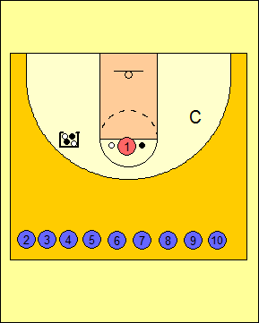

Все игроки команды располагаются в центре площадки. Первый игрок на одной половине площадки выполняет упражнение. У игрока в руках один баскетбольный мяч и один теннисный мяч ( мяч для большого тенниса). Подбросив теннисный мяч над головой игрок выполняет перевод баскетбольного мяча вокруг спины ( стоя на правой ноге под левой ногой, стоя на левой ноге под правой ногой) и когда мяч оказывается перед собой держа его двумя руками должен подбить теннисный мяч так чтобы затем поймать его одной рукой до того как он упадет на пол. При ловле теннисного мяча баскетбольный мяч должен находиться у игрока в руке.

**🗹 Для определения места, занятого командой – пойманный теннисный мяч до падения на пол – 3 очка, не пойманный мяч но отбитый баскетбольным мячом – 1 очко. за потерю мячей – 0 очков. У каждого игрока три разные попытки подряд. Сумма балов суммируется.**

1. ***Штрафные броски с добиванием (АМЕРИКАНКА)* до двух побед.**

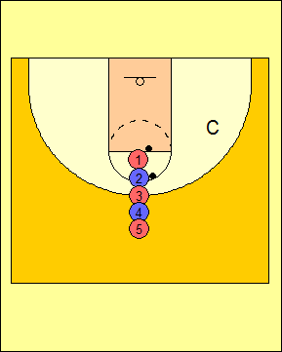*Конкурс выполняется среди игроков ,выигравших этот конкурс среди игроков своей команды ( по два чел. ) из всех команд участников Фестиваля мини-баскетбола .*

Игроки располагаются на линии штрафного броска с двумя мячами у первых двух игроков. Первый игрок выполняет бросок со штрафной линии ; при промахе он должен добить его из-под кольца и так до тех пор пока он не попадет;

Но если второй игрок попадет в кольцо раньше предыдущего ,то этот игрок выбывает из игры. Если игрок успевает попасть в кольцо, то он передает мяч игроку на штрафной линии и становится последним в колонну и так далее.

**🗹 Для определения места, занятого командой – учитывается порядок выбывания игроков из игры. Игроки занимают места в начале конкурса по итогам занятого места в первом конкурсе.**



1. ***Конкурс капитанов***

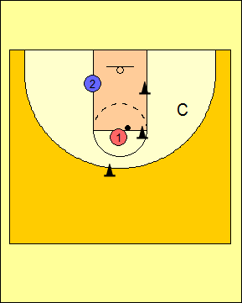

*Капитан каждой команды выполняет по три броска:*

*со средней дистанции (по 2 очка за каждое попадание),*

*со штрафной линии (по 1 очку за каждое попадание ),*

*из-за трех-очковой линии ( по 3 очка за каждое попадание). Капитану команды мяч подает игрок со своей команды. Капитан может сам выбирать точки для бросков от щита и трех-очковой линии.*

**🗹 Для определения места, занятого командой *учитывается наибольшее количество забитых очков капитаном команды.***



1. ***Конкурс изобразительного искусства***

Каждой команде ( до 4 –ех чел.) выдается утвержденной формы лист бумаги (формат А-4), на котором необходимо дорисовать на свое усмотрение рисунок . Тематика рисунка по заданию. Время отведенное для рисования до 2-ух часов.

🗹 **Командное место определяется по результатам занятого места в конкурсе**

**8 . Акробатика**

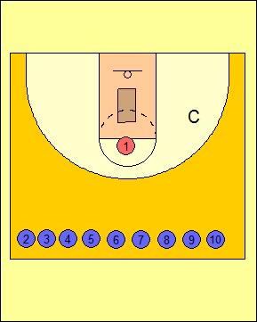

Все игроки располагаются у гимнастического мата . По очереди игрок выполняет кувырок вперед в группировке с руками прижатыми на коленях , встает на обе ноги без помощи рук затем подходит к стенке ( баскетбольная конструкция ) и выполняет стойку на руках с одной попытки.

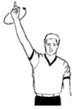**🗹 Командное место определяется по количеству правильных кувырков ( 1 бал ) и стойки на руках с одной попытки ( 2 бала ).**

**9. Конкурс судей и секретарей**

Конкурс молодых судей ( возраст от 15- 22 лет ) оценивают опытные арбитры , которые учитывают механику судейства , жесты, внешний вид, а также ответы на вопросы.

Каждая команда обязательно на Фестиваль предоставляет арбитра или секретаря, По итогам конкурса очки арбитра или секретаря добавляются команде.

🗹 **Командное место определяется по результатам занятого места в конкурсе.**

**10. турнир по мини-баскетболу ( коэф. 3)**

Все команды распределяются по подгруппам. Организаторы Фестиваля оставляют за собой право о выборе системы проведения турнира с учетом количества команд , игровых дней и погодних условий.

* **Командное место определяется по итогам занятого места в турнире.**

**Особенности проведения Фестиваля мини-баскетбола 2018**

**ВО ВСЕХ СПОРНЫХ МОМЕНТАХ, РАВЕНСТВА ВРЕМЕНИ , КОЛИЧЕСТВА ПОПАДАНИЙ , ПЕРЕДАЧ ИТД.,ВО ВРЕМЯ ВЫПОЛНЕНИЯ КОНКУРСОВ - МЕСТА В ИТОГОВОЙ ТАБЛИЦЕ ФЕСТИВАЛЯ РАСПРЕДИЛЯЮТСЯ ПО ИТОГАМ КОМАНДНОЙ ЭСТАФЕТЫ.**

**В СЛУЧАИ НЕ ВОЗМОЖНОСТИ ПРОВЕДЕНИЯ ТУРНИРА ПО МИНИ- БАСКЕТБОЛУ ИЗ-ЗА ПОГОДНЫХ УСЛОВИЙ (ДОЖДЬ). ИГРЫ В ЭТОТ ДЕНЬ НЕ ПРОВОДИТСЯ А ПРОВОДЯТСЯ КОМАНДНЫЕ БРОСКИ НА ВРЕМЯ . УСЛОВИЯ БРОСКОВ: ПО З СЕРИИ ПО 20 СЕК. БРОСКИ – ШТРАФНЫЕ , СРЕДНИЕ, ДАЛЬНИЕ.**

**ВО ВСЕХ КОНКУРСАХ – ЕСЛИ ИГРОК НАЧИНАЕТ ВЫПОЛНЯТЬ УПРАЖНЕНИЕ С ЛИНИИ ИЛИ НЕ ДОДЕЛЫВАЕТ УПРАЖНЕНИЕ ДО УКАЗАННЫХ ЛИНИЙ, А ТАКЖЕ ПРИ ПОТЕРИ МЯЧА НАЧИСЛЯЮТСЯ ШТРАФНЫЕ ОЧКИ ИЛИ СЕКУНДЫ.**

**СРЕДИ ЛУЧЩИХ ИГРОКОВ ФЕСТИВАЛЯ ПРОВОДИТСЯ «MINI ALL-STAR». Команды формируются из лучших**

**игроков по дате рождения (сезон). Состав команды :12 игроков, 2 тренера. Команды : «Весна», «Лето», «Осень», «Зима»**





В турнире принимают участие лучшие игроки по итогам чемпионата ВЮБЛ и предварительных играх Фестиваля.

По датам рождения игроков формируют 4 команды по 12 человек:

* ВЕСНА ( цвет формы – зеленый) с 01\03 до 31\05
* ЛЕТО ( цвет формы – желтый) с 01\06 до 31\08
* ОСЕНЬ ( цвет формы – оранжевый) с 01\09 до 31\11
* ЗИМА ( цвет формы – белый) с 01\12 до 31\02

**ПОБЕДИТЕЛИ ALL-STAR-2016**

**команда «ВЕСНА»**



**ПОБЕДИТЕЛИ ALL-STAR-2017**

**команда- « ЗИМА»**